南華大學112學年運動項目績優學生單獨招生報名表
報考學系 | 運動與健康促進學士學位學程 |  |  |  |  |  |  |  |  |  |  |  |  |  |  |  |  | 報名  序號 | (考生勿填)
報考項目  請沿虛線剪下  (擇一勾選) | □棒球 ※守備位置：必填
報考項目  請沿虛線剪下  (擇一勾選) | □足球□籃球□排球□國武術□網球□跆拳道□木球□其他
姓名 |  |  |  |  |  |  |  |  |  | 出生  年月日 |  |  |  |  |  |  |  |  | 請貼最近三個月內  半身脫帽相片1張  請浮貼  相片後  （請書寫姓名和電話）
身分證  字號 |  |  |  |  |  |  |  |  |  |  |  |  |  |  | 性別 |  | □男 □女
通訊地址
戶籍地址 | □同上□□□-□□
學歷 | 學校 科 年 月畢(結、肄)業
電子郵件 |  |  |  |  |  |  |  |  |  |  | 考生電話 |  |  |  |  |  |  |  |  | 請問您如何得知此次考試招生訊息：  □南華網頁  □親友  □其他
電子郵件 |  |  |  |  |  |  |  |  |  |  | 考生手機 |  |  |  |  |  |  |  |  | 請問您如何得知此次考試招生訊息：  □南華網頁  □親友  □其他
家長或  聯絡人 |  |  |  |  |  | 關係 |  |  |  |  | 聯絡人電話 |  |  |  |  |  |  |  |  | 請問您如何得知此次考試招生訊息：  □南華網頁  □親友  □其他
 |  |  |  |  |  |  |  |  |  |  | 聯絡人手機 |  |  |  |  |  |  |  |  | 請問您如何得知此次考試招生訊息：  □南華網頁  □親友  □其他
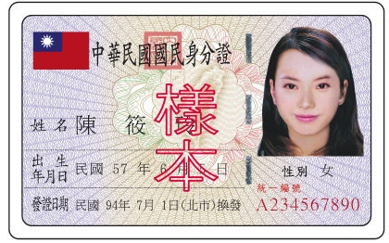 |  |  |  |  |  |  |  |  |  |  |  |  |  | 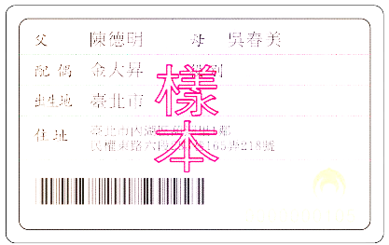
本表確係由本人親自填寫，報名資格完全符合簡章規定，如有不實，本人願負法律責任並接受貴校相關規定及處置。
考生簽名： 填表日期： 112年 月 日

112學年度
運動與健康促進學士學位學程

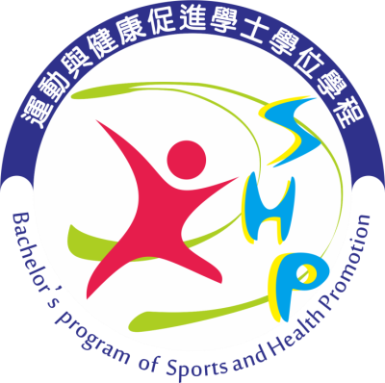

重點運動項目績優學生
書面審查資料

准考證號：
考生姓名：

- 個人簡歷：（請詳述）
個人基本資料
中文姓名 |  | 性 別 |  |  |  |  | 請貼近三個月照片
英文姓名 |  | 籍貫
出生日期 |  | 星 座
興趣 | 靜態：  動態：
聯絡電話 | 手機：  住家電話： |  | 語文能力
通訊地址
電子信箱
教育程度
教育程度 | 1.高中：  2.國中：  3.國小：
學習經驗
幹部經驗 | 1.高一上：  2.高一下：  3.高二上：  4.高二下：
社團參與 | 1.高一上：  2.高一下：  3.高二上：  4.高二下：  5.高三上：
競賽成果
活動經歷
專業證照
工讀經驗
個人特質
個 性
專 長
我的夢想
- 自傳：（可自行變更，400字以內）

家庭背景

求學經歷

個人特質

- 申請就讀動機：(300字以內)

- 讀書計畫：（500字以內）

一、近程計畫（錄取到正式入學）

2.中程計畫（大學四年）

3.遠程計畫（大學畢業後）

- 其他：（可依個人持有情況提供文件或照片）

- 在校成績證明
- 社區服務
- 社團研習
- 競賽成果
- 獲獎證明
- 相關作品成果

＜附錄六＞學歷(力)證件及運動績優資格證件黏貼表
※學歷(力)證件：
□1.畢業證書
□2.同等學歷(力)，證件名稱：
□3.其它：
-----------------------浮貼線(請自行摺疊)------------------------
※運動績優資格證件名稱：
運動績優資格：
□1.具備中等以上學校運動成績優良學生升學輔導辦法中之甄審、甄試資格者。
□2.曾代表國家參加國際層級之運動競賽，並持有證明者。
□3.曾參加全國運動會、全民運動會、全國中等學校運動會、全國原住民運動會、
全國身心障礙運動會，並持有證明者。
□4.曾參加經教育部體育署核定之運動聯賽、全國單項運動協會舉辦之全國性單項運動錦標賽，並持有證明者。
□5.曾任高中職學校運動代表隊一年以上，且曾參加縣市級以上運動競賽，並持有證明、參賽紀錄者。
□6.高級中等學校體育班畢業生，並持有證明者。
-------------------浮貼線(請自行摺疊)---------------------

＜附錄七＞考生運動代表證明書
考生姓名 |  | 性別
就讀學校  (全名) |  | 科別
報考  運動項目  (請勾選) | □棒球  □籃球 □排球 □足球 □木球  □國武術 □網球 □其他
證明事項 | 茲證明學生 (請填寫姓名)  □曾於 年級 學期  至 年級 學期  □曾於 年 月 日  至 年 月 日  擔任本校運動代表(運動項目)  就讀學校體育室(組)教師  或指導老師簽名：  中華民國112年 月 日
備註 | - 本表格之格式為範本，如學校有效運動代表隊證明既定格式亦可。  (2) 本證明書非教練推薦函。

＜附錄八＞比賽得獎成績證明黏貼表
(無比賽成績者也需繳交)
姓名
得獎證明  名稱 | - 無比賽成績
等級 | □國際級 □全國 □縣市級
得獎名次
得分
-------------------------------請將證明文件影本浮貼----------------------------------

＜附錄十＞低/中低收入戶免繳/減免報名費申請表
南華大學112學年度運動績優單獨招生考試
報名費用全免(減免)申請表
申請類別 | □ 低收入戶報名費用全免  □中低收入戶報名費用減免
報考系所 | 運動與健康促進學士學位學程
准考證號碼 | (考生免填)
姓名 |  |  |  | 性別 | □男 □女
出生年月日 | 民國 年 月 日
身分證字號
永久通訊處 | □□□-□□（填寫郵遞區號）
電 話 | 日間
電 話 | 夜間
電 話 | 行動電話
申請說明 | - 經申請之考生戶籍所在地直轄市、縣(市)主管機關審核認定之低收入戶證明者，免繳報名費用；持有中低收入戶證明者，減免報名費，（非清寒證明、非合於最低生活費用標準2.5倍之證明）。證明文件須於報名截止日前仍然有效。  - 申請繳交文件：  - 經申請之考生戶籍所在地直轄市、縣(市)主管機關所開具之「低收入戶證明文件」或「中低收入戶證明文件」正本。  - 若證明文件未含考生姓名或中華民國身分證統一編號者，應加附戶口名簿等可資證明文件影本。  - 本申請表（申請考生親筆簽章）。  - 請先於報名期限截止前，將上述文件先傳真至05-2427148或於考生網路報名系統上傳，之後再繳交上述文件正本。  - 證明文件未於前述期限前繳交或所繳證明文件不符者，均不予優待，事後恕不接受補件。
申請者簽章 |  | 招生中心審核 |  |  |  | 會計室審核
年 月 日 |  | 年 月 日 |  |  |  | 年 月 日

